Huszonöt éve érkezett meg Európába a Lexus, amelyről egy lámpatípust is elneveztek
1999-ben kezdődött meg a japán prémiummárka első sportszedánjának, az IS 200-nak a forgalmazása az öreg kontinensen.

A Lexus a 90-es évek második felében intenzíven bővíteni kezdte az addig mindössze négytagú modellpalettáját. 1996-ban debütált a Land Cruiser-alapokra épülő LX luxusterepjáró, aztán két évvel később jött a prémiumszegmens első szabadidő-autója, az RX, valamint az IS is. A GS alá pozícionált 4,4 méter hosszú szedán nem titkoltan azért készült, hogy fiatalítsa a Lexus vevőkörét, és hogy felvegye a versenyt a BMW 3-as sorozattal, a Mercedes-Benz C-osztállyal és az Audi A4-essel.
A fejlesztés 1994 és 1998 között zajlott, a 038T nevű projekt főmérnöke az a Katajama Nobuaki volt, aki korábban az AE86-os Toyota Corollán, a negyedik generációs Suprán és a Lexus SC-n dolgozott, mielőtt a Toyota Le Mans- és WRC-programjaihoz csatlakozott. Katajama irányításával 1994 és 1998 között fejlesztették ki az XE10-es kódnevű modellt, amelynek Nisi Tomojasu által megalkotott, mindössze 0,28-as alaktényezőjű formatervét 1996-ban véglegesítették. Utána 21 hónapot vett igénybe a gyártás előkészítése a Toyota Iwate üzemében, Japánban, ahol az első példányok 1998 őszén gördültek le a gyártósorról.
A típus Toyota Altezza néven mutatkozott be hazai piacán, mivel a Lexus 2005 júliusáig exportmárka volt. Kizárólag a Toyota Vista Store nevű márkakereskedő-láncon keresztül értékesítették a szigetországban az Altezzát, amely 1999-ben elnyerte „Az év japán autója” díjat.
Katajama elismerte a BMW 3-as sorozatot, de nem akarta pontosan lemásolni. „Nagyon finom a kormányzása, és kellemes a motorhangja. És amíg sima úton nagyon jó a futóműve, addig göröngyösön igen rázóssá válik” – mondta róla. „Az IS felfüggesztését ezért úgy terveztük meg, hogy kiküszöböljük ezt a durva viselkedést” – tette hozzá. A versenysportban is otthonosan mozgó főmérnök 1997-ben bemutatott, második generációs GS elöl-hátul kettős keresztlengőkaros futóművét használta fel az IS-hez, pár apró módosítással. Az első felfüggesztés felső lengőkarjainak magasan elhelyezett rögzítési pontja segített csökkenteni a bólintási hajlamot fékezéskor, míg a hosszú tengelycsonk a negatív kerékdőléssel javította a kanyarstabilitást. Elsőként az IS-hez adtak a középkategóriában 17 colos felniket szériában, mégpedig alacsony oldalfalú, 215/45-ös sportgumikkal, ami szintén javította az útfekvést és a kormányozhatóságot.
Katajama tudta, hogy a remek kezelhetőség egyik kulcsa a merev karosszéria és a közel 50/50 százalékos súlyelosztás. Ezért a motor középpontját 5,5 centivel az első tengely mögött helyezték el, az akkumulátort áttették a motortér hátsó részébe, az üzemanyagtartályt pedig a hátsó ülések alá. Ennek eredményeként az 1380 kg tömegű IS 200-asnál sikerült a teljesen semleges elosztást elérni, de a két évvel később érkező, orrnehezebb, 1500 kg tömegű IS 300-asnál is csak a tömeg 54 százaléka jutott az első kerekekre.
Pontosan negyedszázaddal ezelőtt, 1999-ben érkezett meg a Lexus IS Európába, ahol kezdetben csak a kétliteres, selymesen járó, soros hathengeres, 155 lóerős szívó benzinmotorral volt kapható, amellyel 9,3 másodperc alatt gyorsult fel 0-100 km/h-ra, 0,6 másodperccel hamarabb, mint az E46-os BMW 320i. Az európai szaksajtó kedvezően fogadta a sportos vezetőknek szánt IS 200-ast, amely a tesztelők szerint akkor mutatta a legjobb formáját, ha a fordulatszámot nem engedték 4500 alá esni, ami a precízen kapcsolható hatfokozatú kézi váltóval örömteli feladatnak bizonyult.

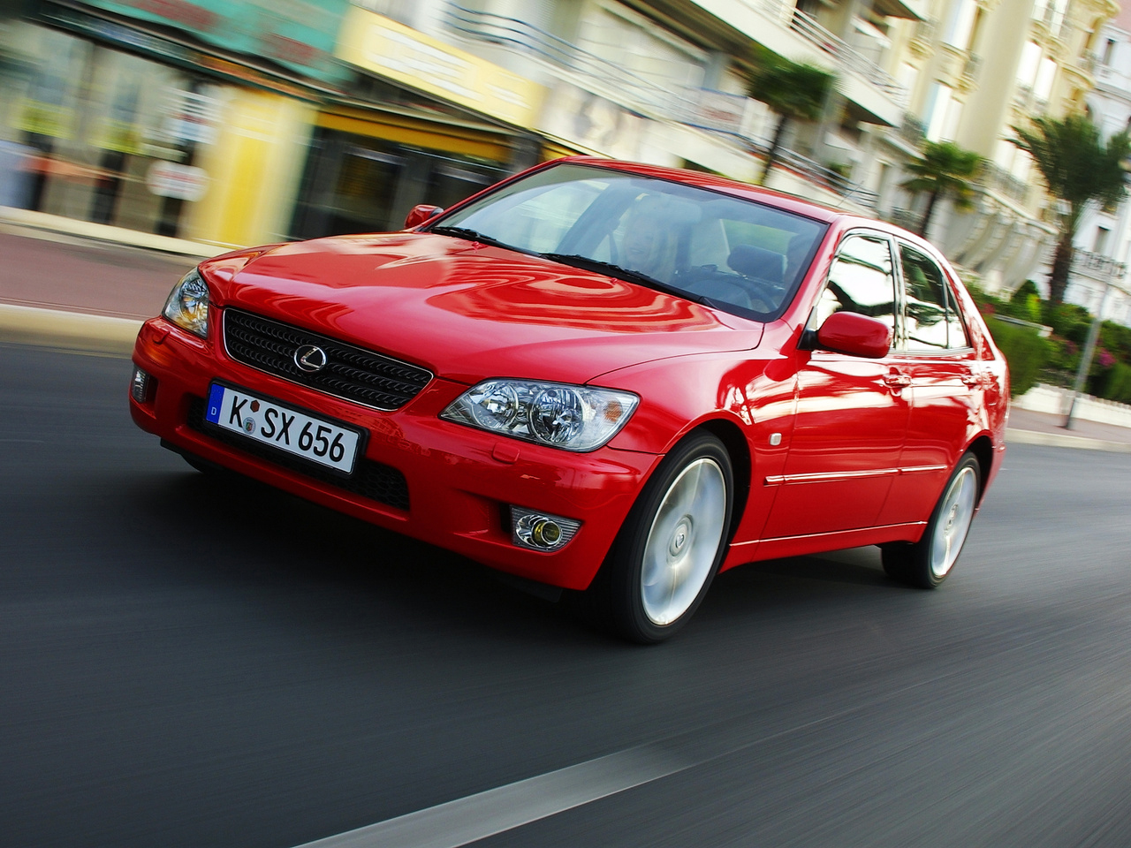
A kis Lexust nemcsak a vezetési élmény különböztette meg a vetélytársaitól, hanem az átlátszó burájú hátsó lámpája is, amely egy komplett divathullámot indított el a 90-es évek végén az optikai tuning világában, sőt, később az ezüstösen csillogó, valódi színüket csak világítás közben mutató hátsó lámpák kifejlesztését is inspirálta. Az IS másik különlegességének a műszerfal központi analóg órája számított, amelynek kialakítása a benne lévő három kisebb órával (vízhőmérséklet, feszültség és fogyasztás) és a díszes skálázással egy drága kronográf karórára emlékeztetett.
2001-ben bővült a motorkínálat a GS-ből ismert, 2JZ-GE kódú háromliteres, változó vezérlésű soros hathengeressel, amelyhez Európában ötfokozatú automata váltót társítottak (Amerikában volt hozzá manuális is). Az IS 300 maximális teljesítménye 214 lóerő, csúcsnyomatéka 295 Nm volt, a csúcsmodell megfutotta a 231 km/h-t, és 8,2 másodperc alatt gyorsult százra. Szintén 2001-ben mutatkozott be a sportkombik és az ötajtós ferdehátúak közötti átmenetet jelentő IS SportCross karosszériaváltozat, amely praktikusabb kialakításával, jobb variálhatóságával jelentősen növelte az IS vonzerejét.

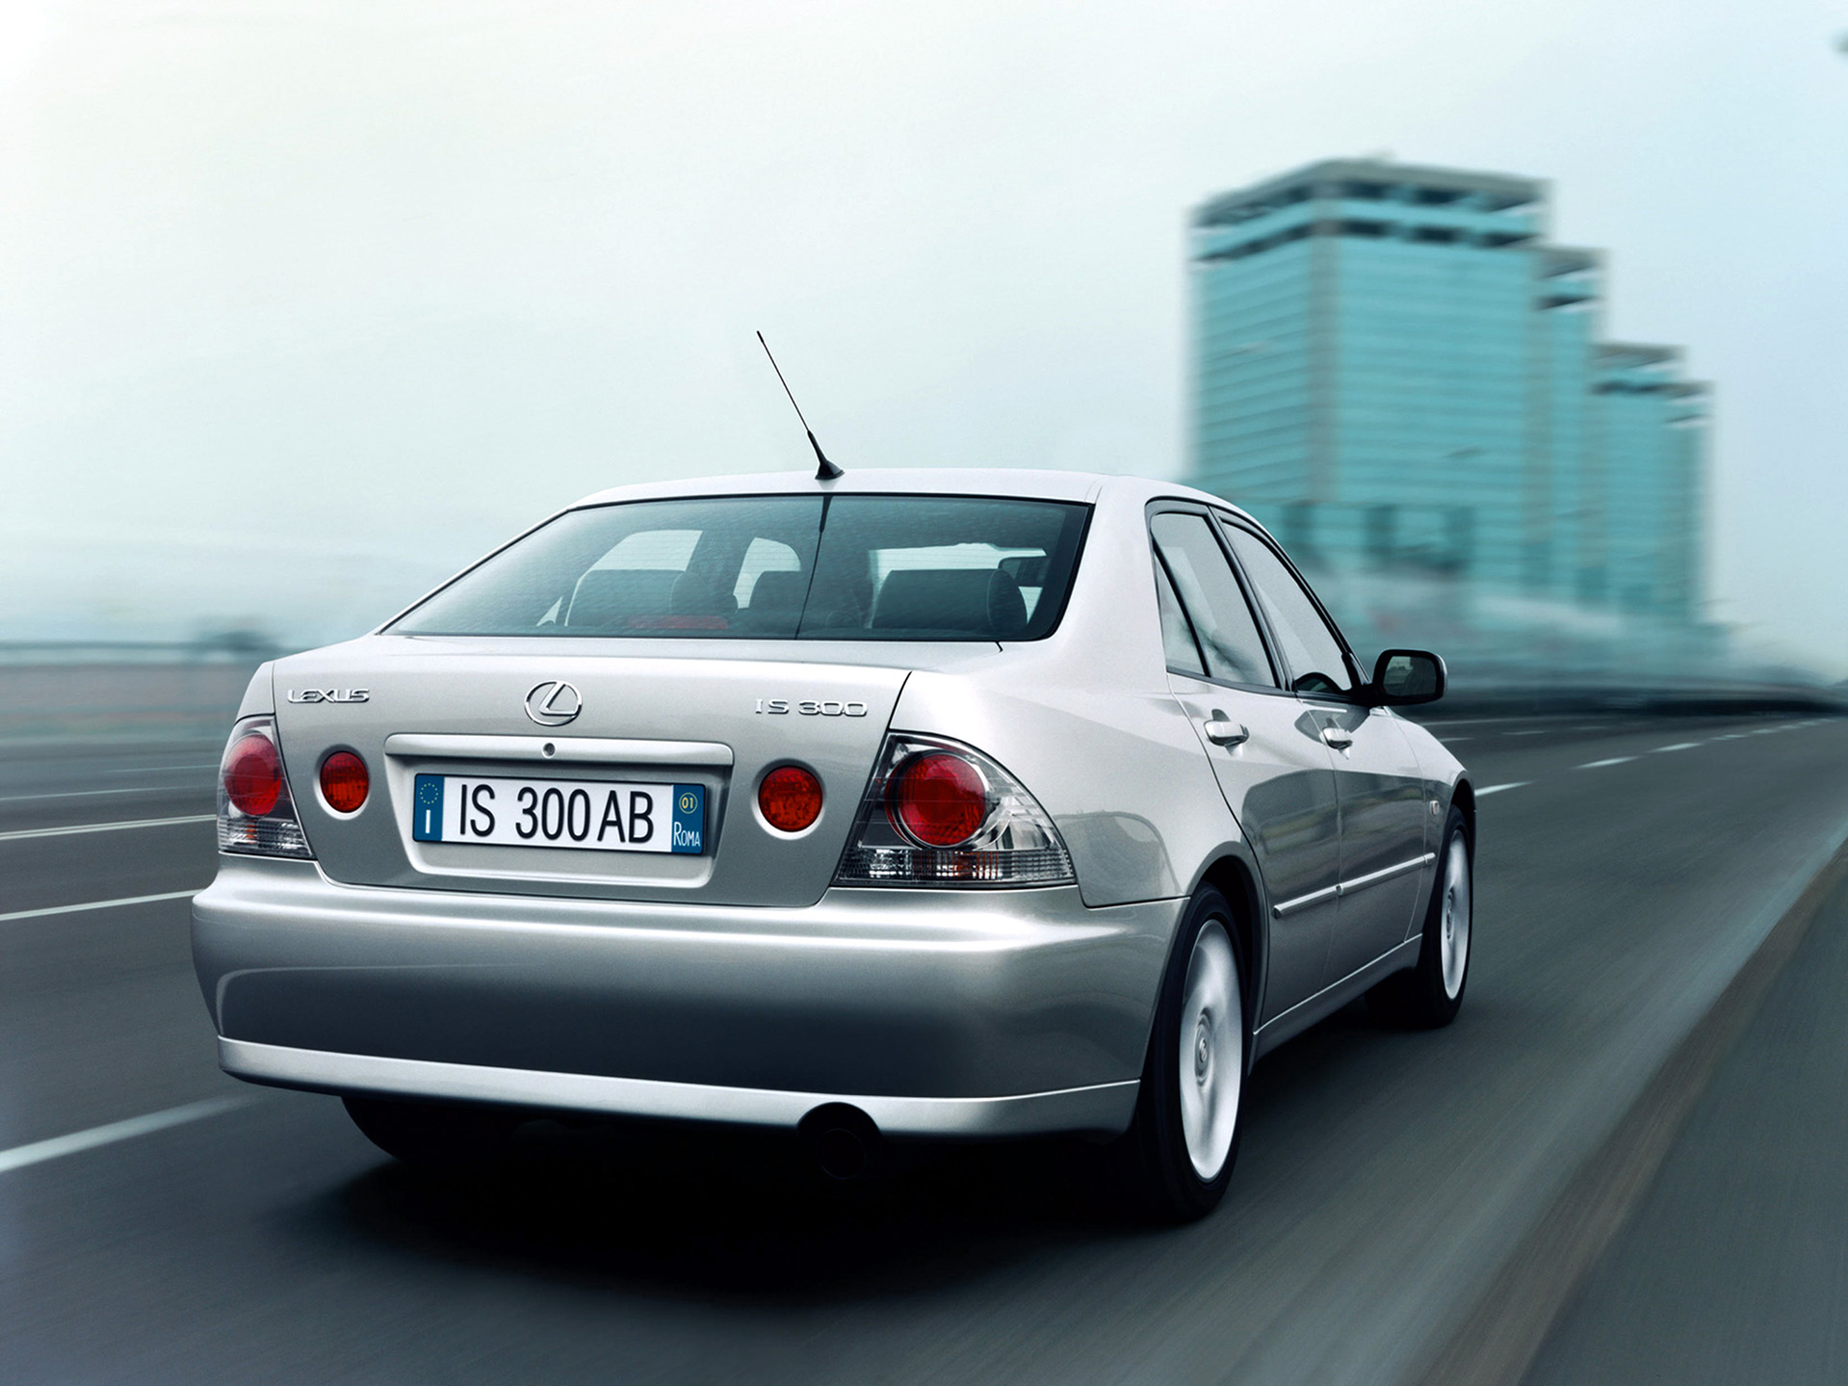
Igazi ritkaságnak számít a japán belpiacos, 209 lóerős pörgős Yamaha-négyhengeressel szerelt Altezza RS200, valamint a Toyota Team Europe által kifejlesztett – és kizárólag Európában kínált –, utólag is beszerelhető Eaton-feltöltővel szerelt IS 200 Kompressor, ami 31 lóerővel volt erősebb a szívó kétliteresnél.
Az első generációs IS 2005-ig maradt gyártásban, és jelentős mérföldkövet jelentett a Lexus fejlődésében. Bebizonyította, hogy a márka alapértékei a kisebb méret- és árkategóriákban is megmaradhatnak, és akár olyan új elemekkel is bővülhetnek, mint a sportos vezetési élmény. Gyorsan világsikerré vált a típus, a három generációjából már közel 1,3 millió példányt adtak el világszerte, ezzel az RX (3,8 millió példány), az ES (3,1 millió példány) és az NX (1,3 millió példány) után ez a Lexus történetének negyedik legnépszerűbb modellsorozata.

Fotók: Lexus

Kiadta a Smarter Média Kommunikációs Ügynökség (http://news.smartermedia.hu)
Forrás: https://news.smartermedia.hu/nemzetkozi-hirek/huszonot-eve-erkezett-meg-europaba-lexus-amelyrol-egy-lampatipust-elneveztek

